
Colegio Nuestro Tiempo - R.B.D.: 14.507-6
Teacher of English Language: Francisca Alvarez P.
Profesor de Artes Musicales: Cristóbal Baeza
Guía de trabajo N°34
Idioma extranjero: Inglés y Artes Musicales
Octavo Básico
Semana 34

Name: ____________________________________________________________ Date: November 30th, 2020
Total score: 18 points Score: ____________
Objective | To reinforce and apply vocabulary from unit 4: Future Matters
What we should know until now? ¿Qué deberíamos saber hasta ahora?

Unit 4: Future Matters
Activities:  Future WILL (Guia 30 -31)  1st Conditional (Guia 30-31)  Listening skills (Guia 31)  Reading Skills (Guia 30-31)  Writing Skills (Guia 30 -31)  Activity Book (Pages  Student’s book (Pages | Vocabulary (semana 30 -31)  WASTES EARTHQUAKES REDUCE SOLAR ENERGY  ACID RAIN DROUGHT REUSE ENVIRONMENT  POLLUTION FLOOD OZONE LAYER TORNADO  RENEWABLE ENERGY GLOBAL WARMING HURRICANE  PLASTIC BAGS NON-RENEWABLE ENERGY RECYCLE  WILDFIRES CONTAMINATION

Queridos Estudiantes/Padres y Apoderados : Durante la semana 34 se realizará repaso de la unidad 4 con el objetivo de recordar y reforzar vocabulario. Esta guía es de carácter formativo por lo cual no será considerada dentro de la nota anual de la asignatura de inglés.

ACTIVITIES
1. Escucha y escribe la palabra correcta. Ayúdate con el cuadro para escribir la palabra(6pts)
DROUGHT - HURRICANE – RECYCLE – POLLUTION – WILDFIRES - REUSE

A)____________________ B)____________________ C)____________________
D)____________________ E)____________________ F)____________________

2. Mira las imágenes y escribe la palabra correcta (6pts)
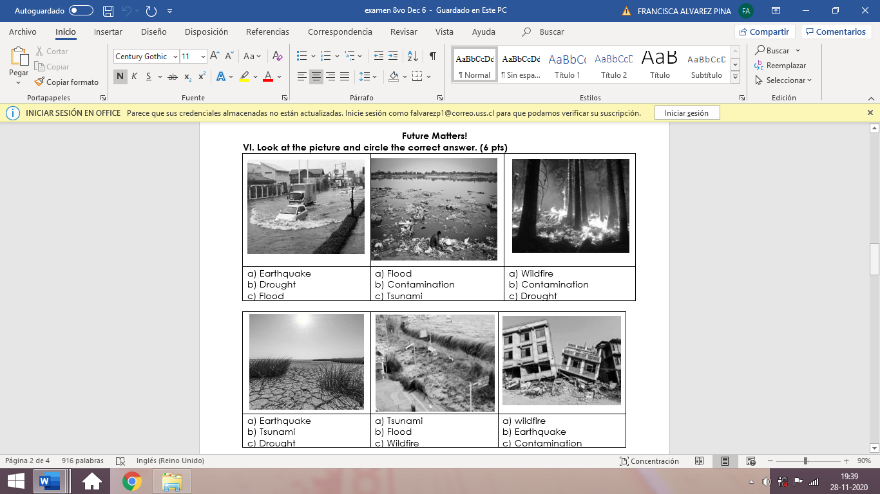

3. Mira las oraciones, encierra la cláusula de condición y subraya la cláusula de resultado (4pts)

- If people start a fire in the woods, animals like rabbits will die burned.
- We will make friends easily if we respect each other
- If people use bikes instead of cars, there will be less contamination by car fumes.
- There won’t be fireworks If the social situation in our country persist
4.Crea 2 oraciones 1 afirmativa y 1 negativa utilizando 1st Conditional y el verbo en paréntesis. (2pts)
Example: If I drink too much water, I will have to go to the bathroom. (Affirmative)
If I stay home every day of my life, I won’t make friends (Negative)

Affirmative (WILL)

a) (PLAY): ______________________________________________________________________

Negative (WON’T )

b) (DANCE): ___________________________________________________________________

Actividad Música
Objetivo: Realizar reforzamiento y repaso de las actividades realizadas durante el año.

¡Hola! ¿cómo están? ¡Espero que super bien!
Estamos llegando al final de este año académico 2020, si ya estamos en esta, es porque has realizado muchas actividades y hemos aprendido muchas cosas nuevas durante el año ¡Felicitaciones!

Esta semana te invito a escoger una actividad o alguna canción que hayas realizado durante el año.

En las últimas guías tuviste que hacer una actividad similar, pero lo ideal es que puedas ir escogiendo distintas canciones y así recordaremos una mayor cantidad de actividades y canciones.

Luego, tenemos dos opciones de actividad:

- La primera, consiste en hacer un video de mínimo 1 minuto donde contesten las siguientes preguntas:
- ¿Cuál es la canción que elegiste?
- ¿Por qué la elegiste?
- Finalmente canta, acompaña con el ritmo (palmas o percusión) o realiza una pequeña coreografía (baile) de la canción.
- La segunda opción consiste en realizar una actividad escrita y visual con la misma canción que escogieron.
- Crear una historia o cuento relacionado a la canción que escogieron.
- Realizar un dibujo del cuento basado en la canción.

La idea de esta actividad es ir recopilando la mayor cantidad de videos, canciones o dibujos de las canciones, para así poder realizar una compilación de las actividades realizadas durante el año y poder realizar una presentación online de nuestro trabajo.

También puedes realizar un video de invitación a ver los videos de las actividades que hemos hecho durante el año, para que así podamos tener una gran audiencia en nuestra presentación online final.

Recuerda!! : En caso de tener dudas o consultas sobre las actividades de alguna guía, no duden en escribir al correo idiomaextranjeroingles.cnt@gmail.com o a crisbamusica@gmail.com . Así mismo, si es posible tomar fotos y/o enviar las guías de trabajo realizadas para ser revisadas y entregar retroalimentación de sus trabajos.

